RESOLUCIÓN DEL RECURSO DE REVISIÓN 09986/INFOEM/IP/RR/2025

A N T E C E D E N T E S 2
I. Presentación de la solicitud de información 2
II. Respuesta del Sujeto Obligado 2
III. Interposición del Recurso de Revisión 3
IV. Trámite del Recurso de Revisión ante este Instituto 4
C O N S I D E R A N D O S 6
PRIMERO. Competencia 6
SEGUNDO. Causales de improcedencia y sobreseimiento 6
TERCERO. Determinación de la Controversia 8
CUARTO. Marco normativo aplicable en materia de transparencia y acceso a la información pública 9
QUINTO. Estudio de Fondo 10
SEXTO. Decisión 21
R E S U E L V E 22

Resolución del Pleno del Instituto de Transparencia, Acceso a la Información Pública y Protección de Datos Personales del Estado de México y Municipios, con domicilio en Metepec, Estado de México, de fecha veinticinco de febrero de dos mil veintiséis.

VISTO el expediente electrónico conformado con motivo del Recurso de Revisión 09986/INFOEM/IP/RR/2025, interpuesto por la persona Recurrente o Particular, en contra de la respuesta del Sujeto Obligado, Secretaría de Educación, Ciencia, Tecnología e Innovación, a la solicitud de acceso a la información pública 00616/SECTI/IP/2025, se emite la presente Resolución, con base en los Antecedentes y Considerandos que se exponen a continuación:

A N T E C E D E N T E S

I. Presentación de la solicitud de información

El diez de julio de dos mil veinticinco, la persona Recurrente presentó una solicitud de acceso a la información pública, a través del Sistema de Acceso a la Información Mexiquense (SAIMEX), ante la Secretaría de Educación, Ciencia, Tecnología e Innovación, en los siguientes términos:

“DESCRIPCIÓN CLARA Y PRECISA DE LA INFORMACIÓN SOLICITADA
SOLICITO DETALLE DE LOS GASTOS EROGADOS POR LA COORDINACION ESTATAL DEL SERVICIO PROFESIONAL DOCENTE EN EL MARCO PARA LA REALIZACION DE LOS EVENTOS DE LA CEREMONIA DE ENTREGA DE LA CONDECORACION "MAESTRO ALTAMIRANO", GASTOS DE GASOLINA, VIATICOS, TRASLADOS, BOX LUNCH ENTRE OTROS.” (Sic.)

“MODALIDAD DE ENTREGA
A través del SAIMEX”

II. Respuesta del Sujeto Obligado

El catorce de agosto de dos mil veinticinco, el Sujeto Obligado notificó, a través del Sistema de Acceso a la Información Mexiquense (SAIMEX), la respuesta a la solicitud de acceso a la información pública, a través de los documentos siguientes:

i) Oficio número 22B031A0/0168/2025 del diecisiete de julio de dos mil veinticinco, suscrito por el Coordinador Estatal del Servicio Profesional Docente y dirigido al Titular de la Unidad de Transparencia por medio del cual precisó lo siguiente:

“…
En atención a su solicitud, se informa que la Coordinación Estatal del Servicio Profesional Docente únicamente erogó gastos relacionados con traslados, cuyos comprobantes se anexan al presente documento. El resto de los gastos asociados al evento de la ceremonia de entrega de la Condecoración "Maestro Altamirano" fueron cubiertos por el Sindicato de Maestros al Servicio del Estado de México (SMSEM), información y documentación que no se encuentra a disposición de la Coordinación a mi cargo.
…”

ii) Oficio número 22804001A/2670/2025 del diecisiete de julio de dos mil veinticinco, signado por el Director General de la Subsecretaría de Administración y Fianzas, por medio del cual precisó lo siguiente:

“…
Al respecto, se hace de su conocimiento que, en la Dirección General a mi cargo no obra información y/o documentación del detalle de los gastos erogados por la Coordinación Estatal del Servicio Profesional Docente, al no contar con atribuciones y/o facultades para generarlos; sugiriendo respetuosamente redirigir su solicitud de información a la Dirección General de Finanzas.

Respecto a los gastos de gasolina de los vehículos asignados a la Coordinación Estatal del Servicio Profesional Docente en el marco para la realización de los eventos de la ceremonia de entrega de la condecoración "MAESTRO ALTAMIRANO" no se tienen registros de consumo del día del evento 02 de marzo de 2025, ni de traslados de personal adscrito a la unidad administrativa o de alumnado, tampoco se tiene registro de la adquisición de box lunch para el evento; sin embargo derivado de una búsqueda exhaustiva en el Departamento de Adquisiciones, se informa que se tienen registrados tres procedimientos adquisitivos alusivos a la citada condecoración, resultando la suscripción de los contratos pedido número CP-S-036, 037 y 039-2025, correspondientes a la adquisición de siete diplomas, siete carpetas de piel; así como la contratación del servicio de renta de un vehículo blindado; requerido por la Coordinación Estatal de Servicio Profesional Docente; remitiendo por este medio copia con datos sensibles testados.

Respecto a los viáticos, estos son manejados de conformidad de las Medidas de Austeridad y Contención del Gasto Público para el Gobierno del Estado de México, publicadas en el Periódico Oficial Gaceta del Gobierno el 14 de mayo de 2021 y sus respectivas adiciones y/o modificaciones; y no se encontró información en los archivos de esta Dirección General a mi cargo respecto a solicitud alguna.
…”

iii) Oficio número 22800007010000S/1904/UT/2025 del catorce de agosto de dos mil veinticinco, suscrito por el Titular de la Unidad de Transparencia por medio del cual precisó que la documentación remitida por el Servidor Público Habilitado en la Dirección General de Administración contiene datos personales confidenciales, a través del Comité de Transparencia en su Vigésima Cuarta Sesión Extraordinaria, emitió el Acuerdo número CTE/24/03/2025 se confirmó la clasificación con carácter de información confidencial parcial, motivo por el cual precisó adjuntar la Versión Pública de la documentación soporte.

iv) Adjuntó la digitalización de los Contratos Pedido de Prestación de Servicios con números CP-S-036-2025, CP-S-037-2025 y CP-S-039-2025 en versión pública, por el servicio de impresión de diplomas, impresión de carpetas de piel y servicio de renta de vehículo blindado.

v) Solicitud de Servicios para Eventos Especiales y Apoyo Logístico requerido por la Coordinación Estatal del Servicio Profesional Docente a la Dirección General de Recursos Materiales, que contiene los insumos requeridos sin costo y con costo, por diversos conceptos.

III. Interposición del Recurso de Revisión

El veinticinco de agosto de dos mil veinticinco, se recibió en este Instituto, a través del Sistema de Acceso a la Información Mexiquense (SAIMEX), el Recurso de Revisión interpuesto por la persona Recurrente, en contra de la respuesta por el Sujeto Obligado, a la solicitud de información, en los siguientes términos:

‘’ACTO IMPUGNADO
consideramos que no se entrego la documentacion al 100% de la peticion”

‘’RAZONES O MOTIVOS DE LA INCONFORMIDAD
se brindaron box lunch durante el evento solicitamos se nos expliquen esos gastos y de ser el caso que nos proporcionen las facturas y las requisiciones asi como la evidencia fotografica historica del evento.”

IV. Trámite del Recurso de Revisión ante este Instituto

a) Turno del Medio de Impugnación. El veinticinco de agosto de dos mil veinticinco, el Sistema de Acceso a la Información Mexiquense (SAIMEX), asignó el número de expediente 09986/INFOEM/IP/RR/2025, al medio de impugnación que nos ocupa, con base en el sistema aprobado por el Pleno de este Organismo Garante y lo turnó al Comisionado Ponente Luis Gustavo Parra Noriega, para los efectos del artículo 185, fracción I de la Ley de Transparencia y Acceso a la Información Pública del Estado de México y Municipios.

b) Admisión del Recurso de Revisión. El veintiocho de agosto de dos mil veinticinco, se acordó la admisión del Recurso de Revisión interpuesto por la persona Recurrente en contra del Sujeto Obligado, en términos del artículo 185, fracciones I y II de la Ley de Transparencia y Acceso a la Información Pública del Estado de México y Municipios, el cual fue notificado a las partes el mismo día, a través del Sistema de Acceso a la Información Mexiquense (SAIMEX), en el que se les otorgó un plazo de siete días hábiles posteriores a la misma, para que manifestaran lo que a su derecho conviniera y formularan alegatos.

c) Informe Justificado. El dos de septiembre de dos mil veinticinco, se recibió, a través del Sistema de Acceso a la Información Mexiquense (SAIMEX), el Informe Justificado del Sujeto Obligado, a través del oficio número 22800007010000S/2062/UT/2025, del primero de septiembre del mismo año, suscrito por el Titular de la Unidad de Transparencia y dirigido al Comisionado Ponente, por medio del cual ratificó su respuesta y precisó que se ampliaba la solicitud de acceso ala información, tal como se muestra en las siguientes imágenes ilustrativas:

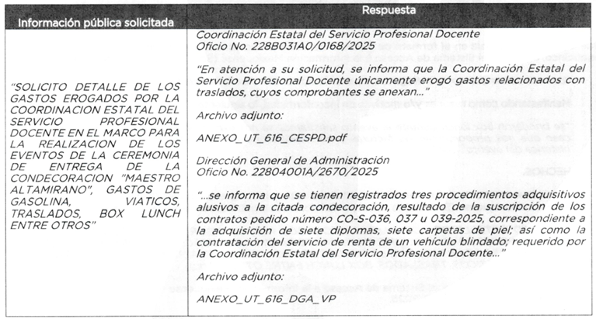
…
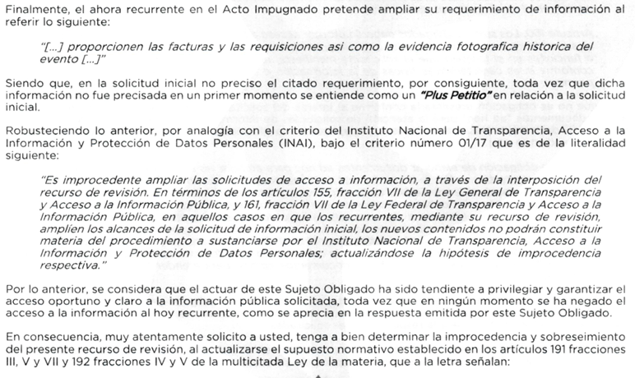
…
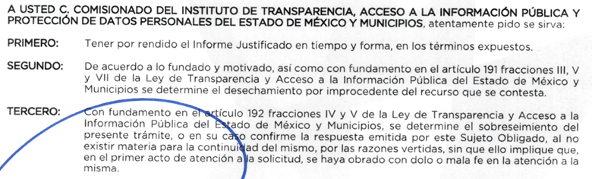

d) Vista del Informe Justificado. El diecisiete de febrero de dos mil veintiséis, se dictó acuerdo mediante el cual se puso a la vista del Particular el Informe Justificado, entregado por el Sujeto Obligado, así como los documentos adjuntos, el cual fue notificado a las partes, a través del Sistema de Acceso a la Información Mexiquense (SAIMEX). Cabe señalar que el Particular fue omiso en realizar manifestación alguna.

e) Ampliación de plazo para resolver. El diecinueve de febrero de dos mil veintiséis, el Comisionado Ponente, con fundamento en lo dispuesto por el artículo 181, párrafo tercero, de la Ley de Transparencia y Acceso a la Información Pública del Estado de México y Municipios, acordó ampliar por un plazo razonable, el plazo para resolver el Recurso de Revisión que nos ocupa; acto que fue notificado a las partes el día hábil siguiente, mediante el Sistema de Acceso a la Información Mexiquense (SAIMEX).

f) Cierre de instrucción. El veinticuatro de febrero de dos mil veintiséis, al no existir diligencias pendientes por desahogar, se emitió el acuerdo por medio del cual se declaró cerrada la instrucción y se determinó pasar los expedientes a resolución, en términos de lo dispuesto en los artículos 185, fracciones VI y VIII, de la Ley de Transparencia y Acceso a la Información Pública del Estado de México y Municipios, acto que fue notificado a las partes, mediante el Sistema de Acceso a la Información Mexiquense (SAIMEX), el mismo día.

En razón de que fue debidamente sustanciado e integrado el expediente electrónico y no existe diligencia pendiente de desahogo, se emite la resolución que conforme a Derecho proceda, de acuerdo a los siguientes:

C O N S I D E R A N D O S

PRIMERO. Competencia

El Instituto de Transparencia, Acceso a la Información Pública y Protección de Datos Personales del Estado de México y Municipios, es competente para conocer y resolver el presente recurso de revisión interpuesto por la persona Recurrente, conforme a lo dispuesto en los artículos 5°, párrafos cuadragésimo cuarto, cuadragésimo quinto y cuadragésimo sexto, fracciones IV y V de la Constitución Política del Estado Libre y Soberano de México; Cuarto Transitorio, párrafo segundo del Decreto número 198 de la “LXII” Legislatura del Estado de México; 1°, 2°, fracciones II y IV; 13, 29, 36, fracciones I y II; 176, 178, 179, 181 párrafo tercero, 185, 188 y 189 de la Ley Transparencia y Acceso a la Información Pública del Estado de México y Municipios; 7°, 9°, fracciones I y XXIII y 11 del Reglamento Interior del Instituto de Transparencia, Acceso a la Información Pública y Protección de Datos Personales del Estado de México y Municipios.

SEGUNDO. Causales de improcedencia y sobreseimiento

De las constancias que forma parte del Recurso de Revisión que se analiza, se advierte que previo al estudio del fondo de la litis, es necesario estudiar las causales de improcedencia y sobreseimiento que se adviertan, para determinar lo que en Derecho proceda.

Causales de improcedencia

Este Instituto realiza el estudio oficioso de las causales de improcedencia, por tratarse de una cuestión de orden público y de estudio preferente (acorde con el Criterio orientador en la Tesis de Jurisprudencia “IMPROCEDENCIA.” (Semanario Judicial de la Federación, Quinta Época, 1985, pág. 262), el cual establece que debe examinarse previamente la procedencia del juicio de amparo, sea que las partes lo soliciten o no, por ser una cuestión de orden público; de tal suerte, deberá ser desechado cualquier Recurso de Revisión que actualice alguno de los supuestos establecidos en el artículo 191 de la Ley de Transparencia y Acceso a la Información Pública del Estado de México y Municipios, por ser improcedente.

En el presente caso, no se actualiza ninguna de las causales de improcedencia establecidas en el ordenamiento jurídico previamente señalado, toda vez que: este Instituto no tiene conocimiento de que se encuentre en trámite algún medio de defensa presentado por la persona Recurrente ante otra instancia; no existió prevención alguna; la veracidad de la respuesta no formó parte del agravio; ni se realizó una consulta o ampliación a los alcances del requerimiento informativo.

Por lo cual, se actualiza la causal de procedencia del Recurso de Revisión señalada en el artículo 179, fracción V, de la Ley en cita, pues la persona Recurrente se inconformó con la entrega de información incompleta.
Causales de sobreseimiento

Por ser de previo y especial pronunciamiento, este Instituto analiza si se actualiza alguna causal de sobreseimiento.

El artículo 192 de la Ley Transparencia y Acceso a la Información Pública del Estado de México y Municipios, señala las causales por las cuales se puede sobreseer en todo o en parte el Recurso de Revisión; así, del análisis realizado por este Instituto, se advierte que no se configuran las causales establecidas en las fracciones I, II, III, y V, toda vez que no hay constancias en el expediente en que se actúa, de que la persona Recurrente se haya desistido, fallecido, que el Sujeto Obligado hubiese modificado o revocado el acto impugnado o bien, haya quedado sin materia.

No obstante, por lo que hace a la hipótesis prevista en la fracción IV, a saber, que, una vez admitido el Recurso de Revisión, aparezca alguna causal de improcedencia en términos de la presente Ley, resulta necesario traer a colación el artículo 191, fracción VII, de dicho ordenamiento jurídico, que establece que el Recurso de Revisión será desechado por improcedente, cuando la persona Recurrente amplíe su solicitud en el Medio de Impugnación.

En ese orden de ideas, de las constancias que obran en el expediente respectivo, se colige que
el Particular requirió, los documentos que den cuenta de los gastos erogados por la Coordinación Estatal del Servicio Profesional Docente en el marco de la Condecoración “Maestro Altamirano”, por concepto de gasolina, viáticos, traslados, box lunch, entre otros al diez de julio de dos mil veinticinco.
Ante tal requerimiento, el Solicitante interpuso Recurso de Revisión, en donde aparte de inconformarse de la entrega de información incompleta, solicitó las requisiciones, así como la evidencia fotográfica histórica del evento.

En ese sentido, del contraste entre el planteamiento formulado en la solicitud de información y las manifestaciones vertidas por la persona Recurrente, a través de su escrito recursal, se colige que a través de este pretende obtener información diversa a la inicialmente requerida,
pues en primera instancia requirió, las erogaciones realizadas por concepto de box lunch, y en segunda instancia, las requisiciones, así como la evidencia fotográfica histórica del evento.
En ese orden de ideas, dicha situación no puede constituir materia de estudio del presente Recurso de Revisión, debido a que la solicitud de información debe ser apreciada en los términos en que fue planteada originalmente ante el Sujeto Obligado, sin variar en el fondo la controversia, ni constituir un nuevo requerimiento informativo.

Al respecto, resulta pertinente citar, el Criterio de Interpretación, con clave de control, número SO/001/2017, de la Segunda Época, emitido por el Instituto Nacional de Transparencia, Acceso a la Información y Protección de Datos Personales, el cual indica que no resulta procedente ampliar vía recurso de revisión, las solicitudes de información:

“Es improcedente ampliar las solicitudes de acceso a información, a través de la interposición del recurso de revisión. En términos de los artículos 155, fracción VII de la Ley General de Transparencia y Acceso a la Información Pública, y 161, fracción VII de la Ley Federal de Transparencia y Acceso a la Información Pública, en aquellos casos en que los recurrentes, mediante su recurso de revisión, amplíen los alcances de la solicitud de información inicial, los nuevos contenidos no podrán constituir materia del procedimiento a sustanciarse por el Instituto Nacional de Transparencia, Acceso a la Información y Protección de Datos Personales; actualizándose la hipótesis de improcedencia respectiva.”

Además, es importante señalar que el Recurso de Revisión no fue diseñado para impugnar cuestiones que no fueron objeto de la solicitud de información presentada inicialmente, pues
de lo contrario tendría que analizarse dicho recurso a la luz de argumentos que no fueron del
conocimiento del Sujeto Obligado y, en consecuencia, no fueron comprendidos en la respuesta que se impugna.

Por lo tanto, dado que en el Medio de Impugnación, la parte Recurrente al plantear su inconformidad, amplió parte de su solicitud, al requerir información diversa a la peticionada inicialmente, el Recurso de Revisión actualiza la causal de desechamiento establecida en el artículo 191, fracción VII, de la Ley de Transparencia y Acceso a la Información Pública del Estado de México y Municipios, únicamente por lo que, hace a los nuevos requerimientos; no obstante toda vez que, fue necesario admitir el Recurso, en virtud de que la persona Recurrente se inconformó de la entrega de información incompleta, lo procedente es SOBRESEER PARCIALMENTE el presente Recurso de Revisión, al actualizarse el supuesto previsto en el artículo 192, fracción IV, en relación con el diverso 186, fracción I, de ese ordenamiento legal.

En ese orden de ideas, toda vez que no ha quedado por completo sin materia el Recurso de
Revisión, se considera procedente entrar al fondo del presente asunto, al no quedar sin materia.

TERCERO. Determinación de la Controversia

Con el objetivo de ilustrar la controversia planteada, resulta conveniente precisar, que una vez realizado el estudio de las constancias que integran el expediente en el que se actúa, se desprende que el Particular requirió, los documentos que den cuenta de los gastos erogados por la Coordinación Estatal del Servicio Profesional Docente en el marco de la Condecoración “Maestro Altamirano”, por concepto de gasolina, viáticos, traslados, box lunch, entre otros al diez de julio de dos mil veinticinco.

En respuesta, el Sujeto Obligado, a través de la Coordinación Estatal del Servicio Profesional Docente precisó que únicamente erogó gastos relacionados con traslados y el resto de los gastos asociados al evento referido fueron cubiertos por el Sindicato de Maestros al Servicio del Estado de México (SMSEM), mientras que la Dirección General de la Subsecretaría de Administración y Finanzas precisó que no tenía registros de gasolina, traslados de personal adscrito o alumnado, ni de la adquisición de box lunch para el evento referido, no obstante, localizó tres procedimientos adquisitivos correspondientes a diplomas, carpetas de piel y la renta de un vehículo blindado, los cuales adjuntó; ante dicha circunstancia, el Particular se inconformó de la entrega de información incompleta, al precisar que se brindaron bux lunch durante el evento, lo cual actualiza la causal de procedencia prevista en la fracción V, del artículo 179 de la Ley de Transparencia y Acceso a la Información Pública del Estado de México y Municipios.

Conforme a lo anterior, se logra vislumbrar que el ahora Recurrente no se agravió de las documentales entregadas, sino que únicamente se inconformó de la falta de documentos que dan cuenta de las erogaciones por concepto de box lunch en el evento referido; por lo que, no se hará pronunciamiento alguno, respecto a la documental entregada, de conformidad con el artículo 195 de la Ley de Transparencia y Acceso a la Información Pública del Estado de México y Municipios, con relación con el diverso 195, fracción IV, de Código de Procedimientos Administrativos del Estado de México, que establece que será improcedente el recurso contra los actos que se hayan consentido tácitamente, entendiéndose por estos cuando el agravio no se haya promovido en el plazo señalado para el efecto.

De la misma manera resulta aplicable el criterio sostenido por el Poder Judicial de la Federación de rubro ACTOS CONSENTIDOS TÁCITAMENTE, Tesis VI.2o. J/21, emitida en la novena época, por el Segundo Tribunal Colegiado del Sexto Circuito, publicada en la Gaceta del Semanario Judicial de la Federación en agosto de 1995, página 291, número de registro 204707, del que se desprende que cuando no se reclaman los actos de autoridad en la vía y plazos establecidos en la Ley, se presume que el Particular está conforme con los mismos.

Conforme a lo previo, en el caso de que el Solicitante no haya manifestado su inconformidad en contra del acto en su totalidad o en cualquiera de sus partes, se tendrá por consentido al no haber realizado argumento alguno que formulara un agravio en su contra, por lo que, en la especie, se válida la respuesta respecto de los puntos no controvertidos y se arriba a la conclusión de que estos quedaron firmes.

Asimismo, resulta relevante traer a colación el Criterio de Interpretación, de la Segunda Época, con número de registro SO/001/2020, emitido por el Instituto Nacional de Transparencia, Acceso a la Información y Protección de Datos Personales, el cual establece que es improcedente entrar al análisis de las partes de la respuesta del Sujeto Obligado que no fueron impugnadas por la Recurrente.

Así, en el presente caso, se tiene por consentida la información proporcionada por el Ente Recurrido y únicamente se entrará al análisis de los documentos que dan cuenta de las erogaciones por concepto de box lunch en el evento referido. Así, las cosas, una vez admitido y notificado el Recurso de Revisión a las partes, el Sujeto Obligado ratificó su respuesta.

Lo anterior, se desprende de las documentales que obran en el expediente de referencia, materia de la presente resolución, consistente en: la solicitud de acceso a la información, el escrito recursal y el Informe Justificado; instrumentales que se toman en cuenta a efecto de resolver el presente medio de impugnación, conforme a lo dispuesto por el artículo 185, fracción IV, de la Ley de Transparencia y Acceso a la Información Pública del Estado de México y Municipios.

CUARTO. Marco normativo aplicable en materia de transparencia y acceso a la información pública

El artículo 6°, Apartado A), fracción I de la Constitución Política de los Estados Unidos Mexicanos, establece que toda la información en posesión de cualquier autoridad, es pública y sólo podrá ser reservada temporalmente por razones de interés público.

En materia local, el artículo 5°, fracción I de la Constitución Política del Estado Libre y Soberano de México, es coincidente con la Constitución Federal, en el sentido de la publicidad de toda la información, con la única restricción de proteger el interés público, así como la información referente a la intimidad de la vida privada y la imagen de las personas, con las excepciones que establezca la ley reglamentaria.

Por su parte, la Ley de Transparencia y Acceso a la Información Pública del Estado de México y Municipios (Reglamentaria del artículo 5° de la Constitución Local), establece lo siguiente:

El artículo 12, que, quienes generen, recopilen, administren, manejen, procesen, archiven o conserven información pública serán responsables de la misma.

El artículo 18, que, los Sujetos Obligados deberán documentar todo acto que derive del ejercicio de sus facultades, competencias o funciones, considerando desde su origen la eventual publicidad y reutilización de la información que generen.

El artículo 19, que, se presume que la información debe existir si se refiere a las facultades, competencias y funciones que los ordenamientos jurídicos aplicables otorgan a los sujetos obligados y en caso de que dichas facultades no se hayan ejercido, se deberá motivar la respuesta en función de las causas que motivaron tal circunstancia.

QUINTO. Estudio de Fondo

Expuestas las posturas de las partes, se procede al análisis de los agravios hechos valer por la persona Recurrente, por lo que, en principio es necesario contextualizar la solicitud de información.

Al respecto, el artículo 4°, fracción XVIII, de la Ley General de Contabilidad Gubernamental, establece que la información financiera consiste en información presupuestaria y contable que se expresa en unidades monetarias las transacciones que realiza un ente público y los eventos económicos identificables y cuantificable la cual puede representarse por reportes, informes, estados y notas que expresan su situación financiera, los resultados de su operación y los cambios en su patrimonio.

Además, el artículo 1º, de la Ley de Fiscalización Superior del Estado de México, el cual establece que el Órgano Superior de Fiscalización del Estado de México contará con atribuciones en materia de revisión y fiscalización de los fondos y fideicomisos públicos, cuentas públicas, deuda pública, y de los actos relativos al ejercicio y aplicación de los recursos públicos de las entidades fiscalizables del estado de México.

En ese sentido se tiene que los entes fiscalizables, tienen como obligación la de integrar y proporcionar los informes trimestrales, los cuales deberán atender los criterios generales que regirán la contabilidad gubernamental y la emisión de información financiera de los entes públicos, cabe mencionar que estos deberán presentarse dentro de los veinte días hábiles posteriores al término del trimestre que corresponda.

En ese contexto, los Sujetos Obligados deben generar pólizas contables que corresponden a un documento en el que se asientan las operaciones desarrolladas, por el municipio y toda la información necesaria para su identificación, de conformidad con la Guía Técnica 8 “La Contabilidad y la Cuenta Pública Municipal”; además, dichas pólizas se dividen en las siguientes:

- Póliza de Egresos: Corresponde a aquella donde se anotan las operaciones que implique egresos, es decir, la salida de dinero, en efectivo o transferencia, para el municipio.

- Póliza Cheque: Es la que se elabora cuando la operación implique una salida de dinero del municipio, a través de un cheque.

En ese orden de ideas, los Lineamientos para la Integración y Presentación de los Informes Trimestrales Estatales y Municipales del Ejercicio Fiscal 2025, entre los formatos que maneja en el Módulo 1, se advierte que se encuentran Póliza de Egresos y Póliza Cheque, con los documentos comprobatorios, mismos que serán entregados al Órgano Superior de Fiscalización del Estado de México. Además, se precisa que dichos documentos deberán contener las imágenes de la documentación comprobatoria y justificativa de los egresos y de las respectivas pólizas, los cuales incluyen los Comprobantes Fiscales Digitales por Internet, facturas o recibos.

Ahora bien, respecto del evento referido, este Instituto localizó en la red social Facebook de la Secretaría de Educación, Ciencia, Tecnología e Innovación (consultado en la liga electrónica https://www.facebook.com/share/1EGcYjbPPA/?mibextid=wwXIfr), que el nueve de junio de dos mil veinticinco, se entregó la Condecoración “Maestro Altamirano” a profesionista de la docencia, tal como se muestra a continuación:


Asimismo, se localizó la nota periodística denominada “330 maestros del SMSEM reciben la Condecoración Altamirano 2025” (consultada en la liga electrónica https://lineaporlinea.com/2025/06/13/330-maestros-del-smsem-reciben-la-condecoracion-altamirano-2025/), en la que se logró vislumbrar que el Gobierno del Estado de México celebró la trayectoria de 330 docentes afiliados al Sindicato de Maestros al Servicio del Estado de México (SMEM), tal como se muestra en el siguiente extracto:



En ese contexto, sobre el valor probatorio de las notas periodísticas, cabe traer a colación la tesis aislada número I.4o.T.4 K, emitida por el Cuatro Tribunal Colegiado en Materia de Trabajo del Primer Circuito, publicada en el Semanario Judicial de la Federación y su Gaceta, en el Tomo II, página 541, en Diciembre de mil novecientos noventa y cinco, de la Novena Época, titulada “NOTAS PERIODISTICAS, EL CONOCIMIENTO QUE DE ELLAS SE OBTIENE NO CONSTITUYE ‘UN HECHO PUBLICO Y NOTORIO’” en la que se señala que el hecho de que el público lector adquiera conocimiento de algún hecho consignado en periódicos o revistas, no implica por esa sola circunstancia que la noticia se convierta en un hecho “público y notorio”, toda vez que se entiende por “notorio” lo que es público y sabido de todos, o un hecho cuyo conocimiento forme parte de la cultura propia de un círculo social determinado, en el tiempo de su realización. De tal situación, lo consignado en las notas periodísticas no constituye un hecho público o notorio, sino que es una opinión de su autor, por lo que sólo se pueden tomar como indicios.

En ese sentido, si bien de las notas periodísticas señaladas, contiene información que guarda relación con lo solicitado, a saber, de las patrullas solicitadas por el Particular, lo cierto es que no constituyen prueba plena, al ser una opinión privada realizada por parte de un particular; sin embargo, en el presente caso, sirven de indicio para analizar el tipo de información que requiere el Particular.

Finalmente, cabe precisar que conforme a la página oficial de la Secretaría de Educación, Ciencia, Tecnología e Innovación (consultada en la liga electrónica https://cespd.edomex.gob.mx/antecedentes), la Coordinación Estatal del Servicio Profesional Docente es un órgano desconcentrado dependiente de la Secretaría, para ejercer atribuciones en materia de Servicio Profesional Docente, con autonomía técnica y de gestión, a fin de tutelar y proteger los derechos de los docentes del Estado de México en materia de servicio profesional docente.

Conforme a lo expuesto, se logra vislumbrar que la pretensión de la persona Recurrente es obtener, los documentos donde consten los gastos erogados por la Coordinación Estatal del Servicio Profesional Docente en la ceremonia de entrega de la condecoración “Maestro Altamirano”, por concepto de box lunch al diez de julio de dos mil veinticinco.

Conforme a lo anterior, de las constancias que obran en el expediente electrónico, se advierte que el Sujeto Obligado, turnó la solicitud de información a la Subsecretaría de Administración y Finanzas y Dirección General de Administración; por lo que, es oportuno hacer referencia al procedimiento de búsqueda que deben de seguir los Sujetos Obligados para localizar la información, el cual se encuentra previsto en el artículo 162 de la Ley de Transparencia y Acceso a la Información Pública del Estado de México y Municipios, el cual establece que las Unidades de Transparencia garantizarán que las solicitudes de acceso a la información se turnen a todas las áreas competentes que cuenten con la información o deban tenerla -de acuerdo con las facultades, competencias y funciones- con el objeto de que dichas áreas realicen una búsqueda exhaustiva y razonable de la información requerida.

Al respecto, los artículos 4º, fracciones IV, XIV y XV, 15, 28 y 29 del Reglamento Interior de la Secretaría de Educación, Ciencia, Tecnología e Innovación, en relación con los números de registro 22804000000000L, 22804001000000L y 22804002000000L del Manual General de Organización de la Secretaría de la Secretaría de Educación, Ciencia, Tecnología e Innovación, para el estudio, planeación y despacho de los asuntos de su competencia, contará con las siguientes unidades administrativas:

- Subsecretaría de Administración y Finanzas: Establecer y dirigir las políticas y lineamientos para el suministro de los recursos humanos, financieros, materiales, técnicos y servicios generales, que requieren las unidades administrativas adscritas a la Secretaría, para apoyar el cumplimiento de sus objetivos, conforme a la normatividad vigente y a las directrices de la Oficialía Mayor del Gobierno del Estado, supervisar los procedimientos de adquisición de bienes y de contratación de servicios, ante la Oficialía Mayor del Gobierno del Estado, en términos de la legislación aplicable;

- Dirección General de Administración: Tramitar los procedimientos de adquisición de bienes y de contratación de servicios, ante la Oficialía Mayor del Gobierno del Estado, en términos de la legislación aplicable.

- Dirección General de Finanzas: Programar y controlar los recursos financieros, atendiendo las necesidades de las unidades administrativas de la Secretaría, establecer y vigilar la comprobación de gastos de recursos financieros, así como organizar, dirigir y vigilar la aplicación del gasto asignado a las unidades y órganos administrativos desconcentrados de la Secretaría y autorizar las solicitudes de pago o reintegro de recursos.

Así, se logra colegir que el Sujeto Obligado no cumplió con el procedimiento de búsqueda establecido en el artículo 162 de la Ley de Transparencia y Acceso a la Información Pública del Estado de México y Municipios, toda vez, que omitió gestionar el requerimiento de información a todas las áreas competentes para conocer de la información solicitada, a saber a la Dirección General de Finanzas.

Ahora bien, en respuesta la Dirección General de Administración precisó no tener atribuciones sobre el detalle de los gastos erogados por la Coordinación Estatal del Servicio Profesional Docente, siendo este la Dirección General de Finanzas, no obstante, informó sobre tres procedimientos adquisitivos por concepto de adquisición de diplomas, carpetas de piel y contratación del servicio de renta de un vehículo blindado requeridos por la Coordinación Estatal de Servicio Profesional Docente, así mismo adjuntó una solicitud de Servicios para Eventos Especiales y Apoyo Logístico en el cual se logró vislumbrar los insumos requeridos por dicho organismo tal como se muestra a continuación:

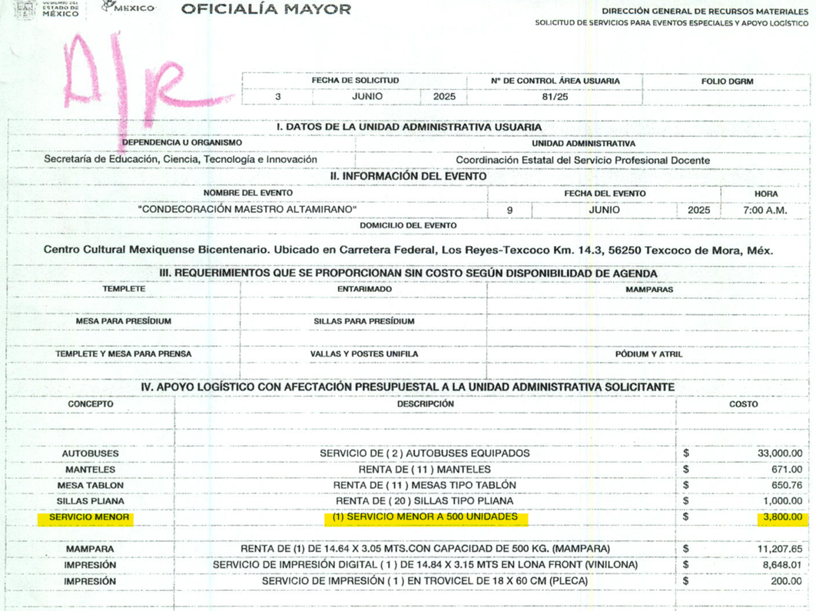
Conforme a lo anterior, se logró vislumbrar los insumos requeridos por la Coordinación Estatal de Servicio Profesional Docente , sin embargo, este Instituto carece de certeza que el concepto denominado “Servicio Menor”, corresponda al servicio por box lunch referido por la persona Recurrente, además cabe precisar que la Dirección General de Finanzas omitió realizar un pronunciamiento expreso sobre lo solicitado.

Sobre el tema el artículo 1.8, del Código Administrativo del Estado de México, establece que para que un acto administrativo tenga validez, deberá atender todos los puntos solicitados; situación que se robustece, con el Criterio de Interpretación, con clave de control SO/002/2017, del Instituto Nacional de Transparencia, Acceso a la Información y Protección de Datos Personales, el cual establece que todo acto administrativo debe apegarse al principio de exhaustividad, entendiendo por éste que se pronuncie expresamente sobre cada uno de los puntos requeridos, lo cual en materia de transparencia y acceso a la información pública se traduce en que, las respuestas que emitan los sujetos obligados, deben guardar una relación lógica con lo solicitado, analizando y decidiendo –de manera íntegra- sobre todos los puntos requeridos, a fin de satisfacer la solicitud correspondiente.

En esa tesitura, se concluye que el Sujeto Obligado no satisfizo el derecho de acceso a la información del Solicitante, pues no entregó un pronunciamiento claro sobre las erogaciones realizadas por concepto de box lunch en el evento referido, lo cual da como resultado que el agravio sea PARCIALMENTE FUNDADO.

De lo anterior, este Instituto considera que, se deberá realizar una búsqueda exhaustiva y razonable en la Dirección General de Finanzas a efecto de que proporcione, los documentos donde conste Los gastos erogados por la Coordinación Estatal del Servicio Profesional Docente en la ceremonia de entrega de la condecoración “Maestro Altamirano”, por concepto de box lunch al diez de julio de dos mil veinticinco.

Ahora bien, para el caso de que no se hayan erogado recursos por concepto de box lunch por el Sujeto Obligado, deberá hacerlo del conocimiento de la parte Recurrente de manera clara y precisa.

Dicha determinación, toma sustento en el artículo 12 de la Ley de Transparencia y Acceso a la Información Pública del Estado de México y Municipios, que establece que los sujetos obligados sólo están constreñidos a proporcionar la información pública que obre en sus archivos, en el estado en que esta se encuentre; por lo que, la entrega no comprende el procesamiento de la misma, ni presentarla conforme al interés del Solicitante.

De esta manera, el derecho de acceso a la información pública se satisface en aquellos casos en que se entregue el soporte documental en el que conste la información solicitada, sin necesidad de elaborar documentos ad hoc; lo cual, de conformidad con en el artículo 160 de la Ley de Transparencia y Acceso a la Información Pública del Estado de México y Municipios, el cual refiere que los sujetos obligados deberán entregar la información que obre en sus archivos.

De tales circunstancias, se concluye que los sujetos obligados únicamente se encuentran constreñidos a proporcionar los documentos que den cuenta de la información solicitada, como obren en sus archivos, sin tener que elaborarlos a las necesidades del Recurrente; por lo que, en el presente caso, deberá entregar la información donde conste los gastos erogados por la Coordinación Estatal del Servicio Profesional Docente en la ceremonia de entrega de la condecoración “Maestro Altamirano”, por concepto de box lunch al diez de julio de dos mil veinticinco.

Finalmente, no pasa desapercibido para este Instituto que la información faltante pudiera contener datos o información clasificada; por lo que, en el supuesto, deberá elaborar la versión pública respectiva; al respecto, conforme al artículo 3°, fracción XLV, relacionado con el 137, ambos de la Ley de Transparencia y Acceso a la Información Pública del Estado de México y Municipios, cuando un documento contenga información pública y clasificada, la Unidad de Transparencia para efectos de atender al requerimiento informativo, deberá elaborar una versión pública en la que se testen las partes o secciones clasificadas, indicando su contenido de manera genérica y fundando y motivando su clasificación. Para tal situación, el Sujeto Obligado deberá seguir el procedimiento establecido en el artículo 168 de dicho ordenamiento jurídico; esto es, que el área competente deberá elaborar la versión pública, así como emitir el Acuerdo, por parte del Comité de Transparencia, donde confirme la clasificación de los datos, fundando y motivando la clasificación.

SEXTO. Decisión

De acuerdo con lo expuesto y, con fundamento en el artículo 186, fracción III, de la Ley de Transparencia y Acceso a la Información Pública del Estado de México y Municipios, este Instituto considera procedente MODIFICAR la respuesta del Secretaría de Educación, Ciencia, Tecnología e Innovación, a efecto de que previa búsqueda exhaustiva y razonable entregue, en su caso en versión pública, la información faltante.

Términos de la Resolución para conocimiento del Particular

Se le hace del conocimiento a la persona Recurrente que, en el presente asunto, se le da parcialmente la razón, pues el Sujeto Obligado, no fue claro con el pronunciamiento de las erogaciones realizadas por box lunch en el evento referido, por lo que, deberá hacer la entrega de la información; la labor del Instituto es apoyar a la población a acceder a la información pública y garantizar la protección de sus datos personales.
Por lo expuesto y fundado, este Pleno:

R E S U E L V E

PRIMERO. Se MODIFICA la respuesta entregada por la Secretaría de Educación, Ciencia, Tecnología e Innovación, a la solicitud de información 00616/SECTI/IP/2025, por resultar FUNDADAS las razones o motivos de inconformidad hechos valer por el Recurrente, en términos de los considerandos QUINTO y SEXTO de la presente Resolución.

SEGUNDO. Se ORDENA al Ente Recurrido, a efecto de que previa búsqueda exhaustiva y razonable, en los archivos de las unidades administrativas competentes, entregue a través del Sistema de Acceso a la Información Mexiquense (SAIMEX), en su caso, en versión pública, los documentos donde conste lo siguiente:

- Los gastos erogados por la Coordinación Estatal del Servicio Profesional Docente en la ceremonia de entrega de la condecoración “Maestro Altamirano”, por concepto de alimentos al diez de julio de dos mil veinticinco.

Además, de ser el caso, deberá proporcionar el Acuerdo de Clasificación donde el Comité de Transparencia, confirme la eliminación de los datos o información clasificada, en la versión pública, de conformidad con los artículos 49, fracciones II y VIII y 132, fracción II de la Ley de Transparencia y Acceso a la Información Pública del Estado de México y Municipios.

Ahora bien, para el caso de que no se hayan erogado recursos por concepto de alimentos, deberá hacerlo del conocimiento de la parte Recurrente de manera clara y precisa.

TERCERO. NOTIFÍQUESE POR SAIMEX la presente resolución al Titular de la Unidad de Transparencia del Sujeto Obligado, para que conforme al artículo 186, último párrafo, 189, segundo párrafo, y 194 de la Ley de Transparencia y Acceso a la Información Pública del Estado de México y Municipios; dé cumplimiento a lo ordenado dentro del plazo de diez días hábiles, e informe a este Instituto en un plazo de tres días hábiles siguientes sobre el cumplimiento dado a la presente, se le apercibe que en caso de negarse a cumplir la presente resolución o hacerlo de manera parcial, se le impondrá una medida de apremio de conformidad con lo previsto en los artículos 198, 200, fracción III, 214, 215 y 216 de la Ley referida. De conformidad con el artículo 198 de la Ley de la materia, de considerarlo procedente, el Sujeto Obligado de manera fundada y motivada, podrá solicitar una ampliación de plazo para el cumplimiento de la presente resolución.

CUARTO. NOTIFÍQUESE POR SAIMEX a la persona Recurrente la presente Resolución, asimismo, se hace de su conocimiento que de conformidad con lo establecido en el artículo 196 de la Ley de Transparencia y Acceso a la Información Pública del Estado de México y Municipios podrá promover el Juicio de Amparo en los términos de las leyes aplicables.

ASÍ LO RESUELVE, POR UNANIMIDAD DE VOTOS EL PLENO DEL INSTITUTO DE TRANSPARENCIA, ACCESO A LA INFORMACIÓN PÚBLICA Y PROTECCIÓN DE DATOS PERSONALES DEL ESTADO DE MÉXICO Y MUNICIPIOS, CONFORMADO POR LOS COMISIONADOS JOSÉ MARTÍNEZ VILCHIS, MARÍA DEL ROSARIO MEJÍA AYALA, SHARON CRISTINA MORALES MARTÍNEZ, LUIS GUSTAVO PARRA NORIEGA Y GUADALUPE RAMÍREZ PEÑA, EN LA SÉPTIMA SESIÓN ORDINARIA, CELEBRADA EL VEINTICINCO DE FEBRERO DE DOS MIL VEINTISÉIS, ANTE EL SECRETARIO TÉCNICO DEL PLENO, ALEXIS TAPIA RAMÍREZ.

